國立科學工藝博物館
第三代太陽能電池製作冬令營
- 計畫目標
染料敏化太陽能電池是第三代太陽能電池，有別於矽晶及薄膜太陽能電池，染料敏化太陽能電池在溫度及光線角度的限制較小，可快速連續生產，且因為採用有機材料，開發性較不受限制。
本營隊將以動手製作的方式，讓高中職學生來認識第三代太陽能電池。
- 計畫內容
  - 活動對象與名額：高中學生36名
  - 活動日期：102年1月31日（星期四）
  - 報名方法：
- 網路報名：網址 http://203.71.9.114/
- 電話報名：07-3800089分機5137〈週二至週五9:00-12:00，13:30-16:30〉。
- 繳費方式：活動報名後3天內至郵局劃撥報名費，並於「通訊欄」註明參加活動名稱、活動日期、參加學員，逾期本館有權取消該筆預約〈戶名：國立科學工藝博物館 / 劃撥帳號：42135709〉。
  - 報名費用：1,000元（含午餐，學員自備餐具、水杯）
  - 課程內容與時間配置：
1月31日（星期日）活動地點：南館二樓S203教室（南館大廳報到）
日期 | 時間 | 課程介紹
1/31(四)  上午 | 08:45~09:00 | 學員報到
1/31(四)  上午 | 09:00~10:30 | 何謂綠色能源?
1/31(四)  上午 | 10:30~12:00 | 太陽電池原理
 | 12:00~13:00 | 午餐及心得交流
1/31(四)  下午 | 13:00~14:30 | 染料敏化太陽電池的特性與原理
1/31(四)  下午 | 14:30~15:30 | 染料敏化太陽電池實驗流程介紹
1/31(四)  下午 | 15:30~16:30 | 染料敏化太陽電池教學分組實作  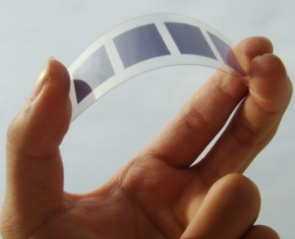
- 講師：
高雄市瑞豐國中朱育民老師
- 學歷：國立高雄師範大學物理碩士
- 經歷：高師大物理系及物理所優秀學生、教育部基礎科學教育計畫及基礎通訊教育計畫研究員、高雄市瑞豐國中理化教師及設備組長、高雄師大街頭物理團隊、國立科學工藝博物館偏遠地區科學實驗站教具研發團隊。
- 專長：雷射半導體、超快雷射、物理教育、理化教學。
- 指導老師事蹟：
指導學生參加高雄市第50屆科展榮獲佳作
指導學生參加高雄市98學年科學園遊會榮獲特優
指導學生參加高雄市99學年科學園遊會榮獲優等
指導學生參加高雄市99學年科學實驗競賽榮獲團體銀牌
指導學生參加高雄市99學年生活科技競賽榮獲團體金牌

